学校：索堡中学 科目：九年级物理 授课时间： 课时数： 编写人：韩向飞 审核人：张永正、付晓波、王斌 学生姓名： 班级：
课题 | 第18讲 电能 电功 电功率 |  | 2.电功和电功率常用公式  3.额定电压和额定功率  【提示】 用电器额定功率与外加电压和通过的电流无关．  考点三 测量小灯泡的电功率  测量小灯泡的电功率的实验  【提示】 在测量小灯泡电功率的实验中，闭合开关后小灯泡不亮，不一定是小灯泡断路，还可能是由于滑动变阻器连入了最大阻值，导致电路中的电流很小，小灯泡无法发光．
   | 基本公式 | 导出公式
  电功 | W= Pt =UIt | W=U²t/R= I²Rt
  电功率 | P=Wt =UI | P =U²/R= I²R
  适用范围 | 普遍适用 | 纯电阻电路
   | 额定电压 | 额定功率
  概念 | 用电器正常工作的电压 | 用电器在额定电压下的功率
  铭牌 | 灯泡“PZ220 V40 W”指灯泡的为_______220 V，_______为40 W
  原理 | P=_________
  电路图 | 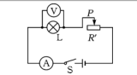
  滑动变  阻器的  作用 | （1）_______________  （2）改变_______和_________，从而实现多次测量
  实验  记录 | 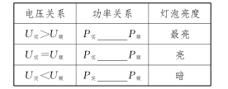
  结论 | 用电器两端电压不同，电功率就不同
  结论 | 小灯泡两端电压越高，功率越大，灯泡越亮
  结论 | 灯丝温度越高，灯丝电阻越大
  注意 | 不能将多次测得的电功率求平均值
学习  目标 | 主要考查：电能表的使用，电功与电功率的计算，测量小灯泡的额定功率．有时还与热学知识、效率的知识综合考查．题型多以选择题、实验探究题、计算题的形式出现．
学习过程（含前置性作业、课堂学习、随堂练习、提升性作业等）
考点一 电能
- 电能
获取 |  | ___________提供电能
使用 |  | 用电器将电能转化为其他形式的能
单位 | 国际单位 | __________
单位 | 常用单位 | _____________
单位 | 换算关系 | 1 kW·h=_________J
测量工具 |  | 电能表
2.电能表的认识和使用
作用 |  | 测量电路___________
单位 |  | _______________
参数 | 220 V | 额定__________为220 V
参数 | 10（20）A | 标定__________为10 A,额定最大电流为20 A
参数 | 600 r/kW·h | 每用1度电，表的铝盘转_________转
参数 | 2 500 imp/kW·h | 每用1度电，表的指示灯闪___________次
读数 |  | 计数器末尾数字表示小数位
测量电能方法 |  | 较大的电能利用刻度盘示数测量，消耗的电能为前后两次示数差，即W=W₂-W₁
 |  | 较小的电能利用转盘圈数计量，消耗的电能为W=n/N kW·h（n为某段时间转盘转的圈数，N为表上参数）
考点二 电功率
- 电功率
意义 | 表示用电器消耗电能的_______________
单位 | ___________，符号W;1 kW=_______W
定义 | 用电器单位时间内______________
公式 | P=_____________
【提示】 用电器功率大，说明用电器消耗电能快，但不一定消耗电能多．

 |  |  |  | 课后反思
 |  |  |  | 批阅时间

学校：索堡中学 科目：九年级物理 授课时间： 课时数： 编写人：韩向飞 审核人：张永正、付晓波、王斌 学生姓名： 班级：
命题点1 电能表的相关计算  1．(2015·河北模拟)小明家电能表的铭牌上标有“220 V 10(40)A 1 500 r/kW·h”等字样．一天他在家中所有家用电器正常工作时，观察到电能表的铝盘在2 min内转过330 r，则用电器在这段时间内消耗的电能等于________ J．夏日来临，他家计划购买一台2.5 kW的空调，从电能表使用的角度考虑，他家________(填“允许”或“不允许”)增加这样一台空调．  INCLUDEPICTURE "F:\\火线100\\2016\\光盘\\河北转稿\\K520.TIF" \* MERGEFORMATINET INCLUDEPICTURE "F:\\火线100\\2016\\光盘\\河北转稿\\K520.TIF" \* MERGEFORMATINET INCLUDEPICTURE "C:\\Documents and Settings\\Administrator\\桌面\\河北转稿\\K520.TIF" \* MERGEFORMATINET INCLUDEPICTURE "C:\\Documents and Settings\\Administrator\\桌面\\河北转稿\\K520.TIF" \* MERGEFORMATINET 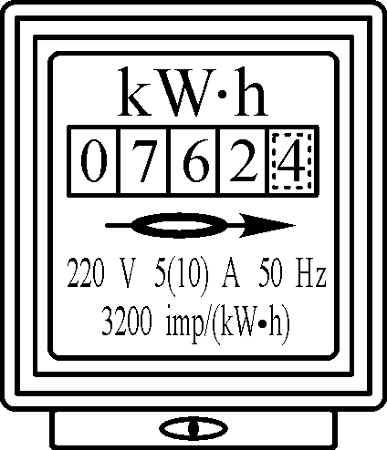  2．(2015·山西)如图所示是现在家庭常用的电子式电能表表盘，表盘上标有3 200 imp/(kW·h)，表示每消耗1 kW·h的电能，指示灯闪烁3 200次．小明将某家用电器单独接在该电能表上正常工作6 min，电能表指示灯闪烁了320次．该家用电器的额定功率是________W，则这个家用电器可能是____________(填“电热水壶”“台灯”或“电视机”)．  命题点2 电路安全问题  3．(2014·兰州)在如图所示的电路中，电源电压恒为9 V，电压表的量程为0～15 V，电流表的量程为0～0.6 A，定值电阻R₁的规格为“30 Ω 0.5 A”，滑动变阻器R₂的规格为“20 Ω 1 A”，灯泡L上标有“6 V 3 W”的字样，假设灯丝的电阻不变，闭合开关，在不损坏电路元件的情况下，下列说法中正确的是( )  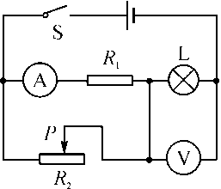  A．整个电路消耗的总功率的变化范围是3.375～4.5 W  B．电压表示数的变化范围是3～6 V  C．滑动变阻器允许的调节范围是5～20 Ω  D．电流表示数的变化范围是0.1～0.5 A  4．(多选)(2015·石家庄桥西区模拟)如图所示电路中，电源电压为4.5 V，小灯泡上标有“4.5 V 2.25 W”的字样(设灯丝电阻不变)，滑动变阻器的最大阻值为30 Ω，电流表量程为0～0.6 A，两块电压表的量程均为0～3 V，以下说法正确的是( ) |  | 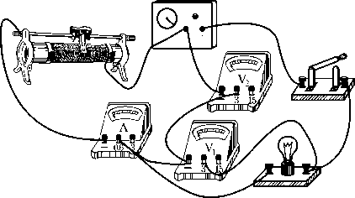  A．滑片向左移动时，电流表示数减小，小灯泡变暗  B．滑片向右移动时，电压表V₂示数的减小值等于电压表V₁示数的增加值  C．滑动变阻器允许接入电路的阻值最小时，电路消耗的总功率为2.25 W  D．滑动变阻器允许接入电路的阻值范围是4.5～18 Ω  5．(2015·眉山)如图所示，电源电压恒为7 V，电压表量程为0～3 V，电流表量程为0～0.6 A，滑动变阻器的规格为“20 Ω 1 A”，灯泡标有“6 V 3 W”字样，闭合开关，若两电表示数均不超过量程，灯泡两端的电压不超过额定电压，不考虑灯丝电阻变化，下列说法正确的是( )  INCLUDEPICTURE "F:\\火线100\\2016\\光盘\\河北转稿\\K524.TIF" \* MERGEFORMATINET INCLUDEPICTURE "F:\\火线100\\2016\\光盘\\河北转稿\\K524.TIF" \* MERGEFORMATINET INCLUDEPICTURE "C:\\Documents and Settings\\Administrator\\桌面\\河北转稿\\K524.TIF" \* MERGEFORMATINET INCLUDEPICTURE "C:\\Documents and Settings\\Administrator\\桌面\\河北转稿\\K524.TIF" \* MERGEFORMATINET 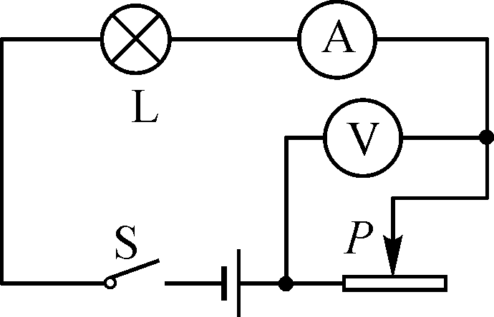  A．电压表示数变化范围2 V～3 V  B．电流表示数变化范围0.2 A～0.5 A  C．滑动变阻器连入电路的阻值变化范围2 Ω～9 Ω  D．滑动变阻器的最大功率为0.5 W  命题点3 有关电功、电功率的图像问题  6．(2015·德阳)有两个电路元件A、B，把它们串联在电路中，如图乙所示，流过元件的电流与其两端的电压关系如图甲所示，闭合开关S，这时电流表的示数为0.4 A，则A、B两元件的电功率之比为( )  INCLUDEPICTURE "F:\\火线100\\2016\\光盘\\河北转稿\\K526.TIF" \* MERGEFORMATINET INCLUDEPICTURE "F:\\火线100\\2016\\光盘\\河北转稿\\K526.TIF" \* MERGEFORMATINET INCLUDEPICTURE "C:\\Documents and Settings\\Administrator\\桌面\\河北转稿\\K526.TIF" \* MERGEFORMATINET INCLUDEPICTURE "C:\\Documents and Settings\\Administrator\\桌面\\河北转稿\\K526.TIF" \* MERGEFORMATINET 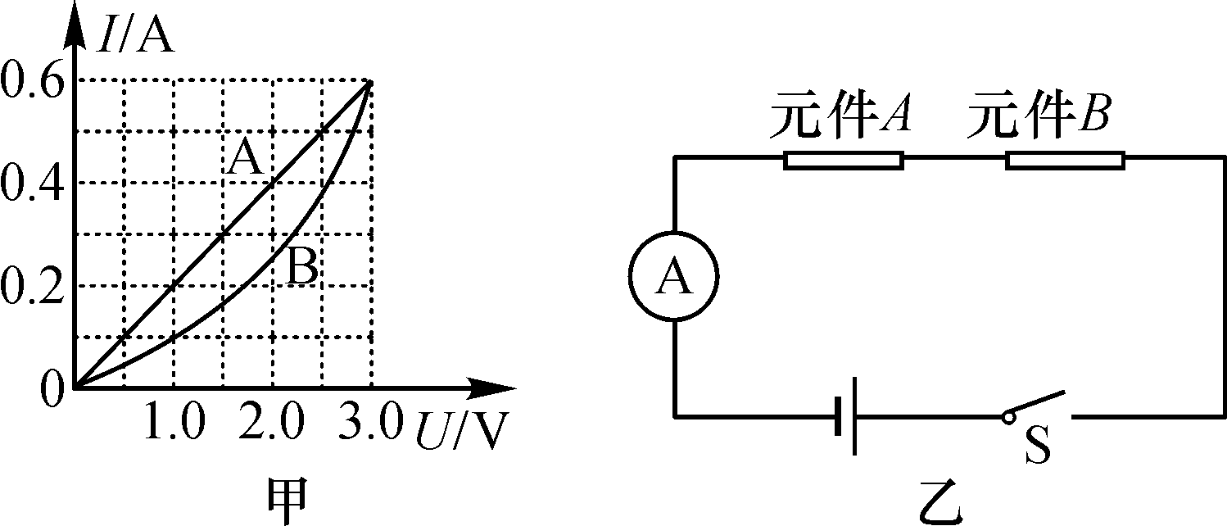  A．4∶5 B．5∶4 C．2∶3 D．1∶3
 |  |  | 课后反思
 |  |  | 批阅时间

